Nombre del alumno _____________________________ Fecha ______________

El ciclo de vida de la rana

HAGAMOS ESTO
1. Trabaja con un compañero de la familia. ¿Quién trabaja contigo? ____________

2. Pregúntale a tu compañero de la familia: ¿Te gustaría escuchar sobre el ciclo de vida de la rana?
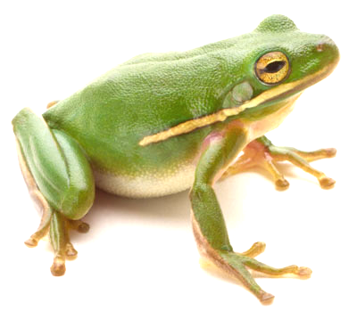
Lee en voz alta a tu compañero de la familia el fragmento sobre las etapas de la vida de la rana.

La vida de la rana

La rana hembra adulta pone los huevos en el agua para mantenerlos húmedos. ¡Una rana puede poner hasta 4000 huevos de una sola vez! Los renacuajos crecen dentro del huevo y rompen el cascarón cuando pueden moverse contoneándose para salir y vivir en el estanque.

Los renacuajos pasan su tiempo completamente bajo el agua y respiran por las agallas. En 10 semanas, aproximadamente, las patas posteriores comienzan a crecer a fin de preparar a la rana para vivir en la tierra.

Luego, se desarrollan las patas delanteras y el renacuajo se empieza a parecer más a una rana. En esta etapa, el renacuajo todavía tiene una cola que se contonea, además de las patas delanteras y posteriores. Se lo puede llamar "rana joven".

La cola de la rana joven se encoge. Los pulmones se desarrollan y las patas posteriores se fortalecen. Luego, tenemos una rana.

VAMOS A AVERIGUAR

- Muéstrale a tu compañero de la familia. Estas imágenes están desordenadas. Las ordenaré.

Traza una línea desde cada imagen al lugar correcto en la tabla.

Escribe la palabra correcta en la tabla para cada etapa del ciclo de vida de la rana.

Rana joven Huevo Rana adulta Renacuajo
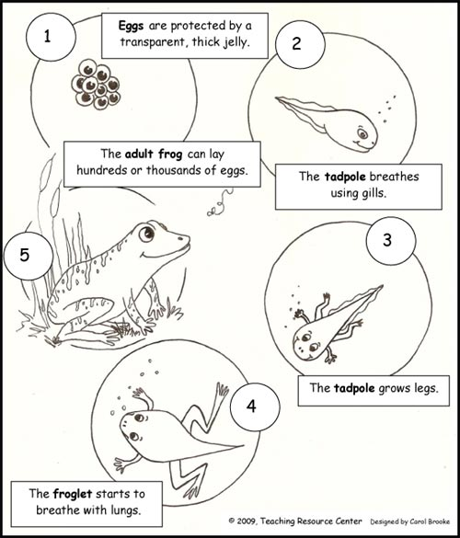

Una rana empieza como un  _______________.  Cuéntale algo a tu compañero de la familia sobre esta etapa del ciclo de la vida. | Después, se convierte en un  ________________.  Cuéntale algo a tu compañero de la familia sobre esta etapa del ciclo de la vida. | Después de eso, es una  _______________.  Cuéntale algo a tu compañero de la familia sobre esta etapa del ciclo de la vida. | Finalmente, es una  ________________.  Cuéntale algo a tu compañero de la familia sobre esta etapa del ciclo de la vida.

- Todas las criaturas tienen un ciclo de vida. Pídele a tu compañero de la familia:

Dime 2 maneras en las que he cambiado desde que nací.

¿Qué etapa de tu ciclo de vida disfrutaste más (hasta ahora)?

COMUNICACIÓN ENTRE EL HOGAR Y LA ESCUELA

Estimado padre o madre:

Por favor, cuéntenos sus impresiones sobre el trabajo de su hijo en esta actividad.
Escriba SÍ o NO en cada oración.
______ 1. Mi hijo entendió la tarea domiciliaria y la pudo completar.
______ 2. Mi hijo y yo disfrutamos esta actividad.
______ 3. Esta tarea me ayudó a saber lo que mi hijo está aprendiendo en clase.

Comentario _____________________________________________________________

Firma del padre o la madre ________________________________________________________

Parker, C. K., Castillo, M. D., Firme, K. K., Epstein, J. L. y Greenfeld, M. (2016). Teachers Involve Parents in Schoolwork (TIPS) Interactive Homework-Literacy K-3. Colorado Series. Baltimore: Centro de Asociaciones Escolares, Familiares y Comunitarias, Universidad Johns Hopkins.

